PAKET HARGA WO PIXXEL
| WEDDING DAY PHOTOGRAPY |
PAKET CYAN (Murah meriah) Rp. 1.500.000 ,-
- Dokumentasi lengkap ( Resmi , Liputan , Candid , Video )
- 1 Album Kayu 8R 20 Halaman laminating anti gores.
- DVD Video & Foto mentahan plus cover.
- 1Hari 8 Jam Kerja.
PAKET MAGENTA (Standar) Rp. 2.000.000,-
- Dokumentasi lengkap ( Resmi , Liputan , Candid , Video )
- 1 Album Kayu A4 20 Halaman laminating anti gores
- 1 Foto terbaik cetak ukuran 40x60cm plus figura minimalis.
- DVD Video & Foto mentahan plus cover .
- 1Hari 8 Jam Kerja .
PAKET YELLOW (Rekomen) Rp. 2.800.000,-
- Dokumentasi lengkap ( Resmi , Liputan , Candid ,Video )
- Background (Untuk foto keluarga besar)
- 1 Album Kayu Kolase A4 20 Halaman laminating anti gores .
- 1 Album Kayu Kolase 8R 20 Halaman laminating anti gores .
- 1 Foto terbaik cetak ukuran 50x75cm plus figura minimalis.
- DVD Video & Foto mentahan plus cover .
- 1Hari 10 Jam Kerja .
PAKET KEY (Ekslusif) Rp. 3.300.000,-
- Dokumentasi lengkap ( Resmi , Liputan , Candid , Video )
- Background (Untuk foto keluarga besar)
- 2 Album Kayu Kolase A4 20 Halaman laminating anti gores
- 1 Foto terbaik cetak ukuran 50x75cm plus figura minimalis.
- 2 Foto keluarga mempelai wanita & laki laki 40x50 plus figura minimalis .
- DVD Video & Foto mentahan plus cover .
- 1Hari 10Jam Kerja .
*DP kesepakatan kerjasama minimal 30%
*Pelunasan setelah desain Album & Figura sudah di sepakati dan siap cetak .

PRE WEDDING PHOTOGRAPY
Red Rp. 1.200.000,-
- 1 Fotografer 1Lokasi + CREW
- 1 Foto 40x60 plus figura
- DVD isi file siap cetak
Grey Rp. 1.700.000,-
- 1 Fotografer 1Lokasi + CREW
- 2 Foto 40x60 plus figura
- DVD isi foto mentahan
Blue Rp. 2.300.000
- 2 Fotografer 1Lokasi + CREW
- 1 Album Kayu A4 20 Halaman laminating anti gores.
- 2 Foto 40x60 plus figura
- DVD isi foto mentahan.

*DP kesepakatan kerjasama minimal 30%
*Pelunasan setelah desain Album & Figura sudah di sepakati dan siap cetak
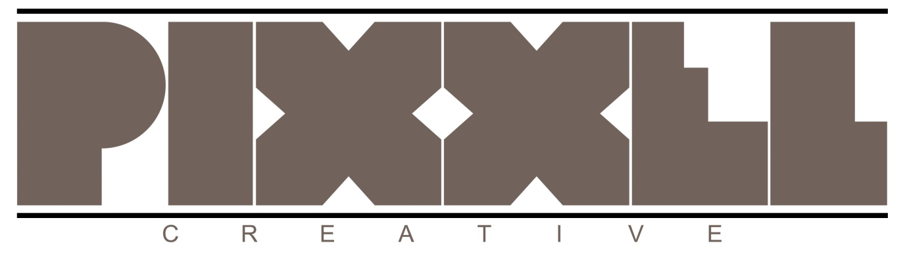
Jl. Baladewa Raya No.17 Kavling Tangerang
0888 1105 523
0898 3469 724
(Irfan)

